Государственный Университет Молдовы

Факультет Математики и Информатики

Департамент Информатики

Лабораторная работа №7

“Системы управления базами данных”

Проверил: Светлана Бодруг

Выполнил: Чобану Артём

Группа: i1902

Кишинев 2021

Создадим таблицу Ролей:

create table Roles  
(  
 RoleID int not null,  
 Name nvarchar2(50) not null,  
 AccessLevel int not null,  
  
 constraint PK_RoleID primary key (RoleID)  
);

Заполним её:

insert into ROLES values (1, 'GOD', 5);  
insert into ROLES values (2, 'Administrator', 4);  
insert into ROLES values (3, 'Manager', 3);  
insert into ROLES values (4, 'Worker', 2);  
insert into ROLES values (5, 'Cleaner', 1);

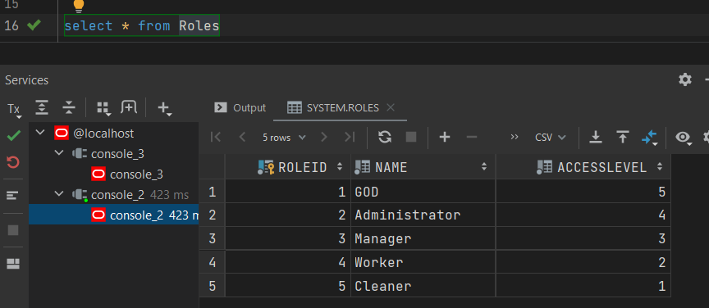

Создадим контекст:

create context RoleContext using SetRoleContext;

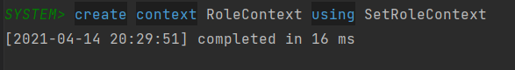

create or replace procedure SetRoleContext(  
 user nvarchar2,  
 roleId int)  
as  
begin  
 DBMS_SESSION.SET_CONTEXT('RoleContext', user, roleId);  
end;

Дадим роли пользователям:

begin  
 SetRoleContext('Artiom', 5);  
 SetRoleContext('Ivan', 4);  
 SetRoleContext('Vladimir', 3);  
end;

Получим заданную роль:

declare  
 artiomsRole nvarchar2(50);  
begin  
 artiomsRole := SYS_CONTEXT('RoleContext', 'Artiom');  
  
 DBMS_OUTPUT.PUT_LINE(artiomsRole);  
end;

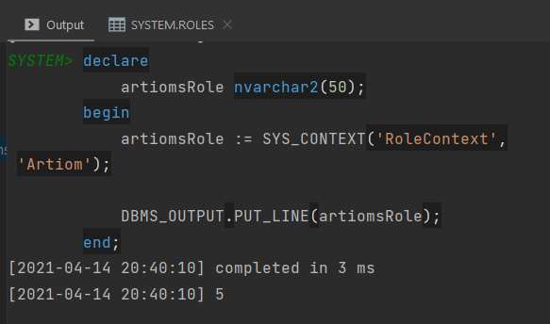

Результат: 5 – идентификатор роли “GOD”

Функция получения уровня доступа:

create or replace function GetAccessLevel  
 return int  
 is  
 accessLevel int;  
begin  
 accessLevel := SYS_CONTEXT('RoleContext', USER);  
 return accessLevel;  
end;

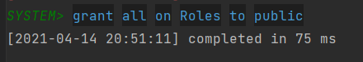

begin  
 DBMS_RLS.ADD_POLICY(  
 object_schema => 'GOD',  
 object_name => 'Roles',  
 policy_name => 'MainAccessPolicy',  
 function_schema => 'RLSOWNER',  
 statement_types => 'select,insert,update,delete',  
 update_check => TRUE  
 );  
end;